3-2 基本的尺規作圖
班級：________________ 座號：________ 姓名：________________
Part A
- 如圖，已知$\overline{AB}$，利用尺規作圖作 $\overline{CD}$，使得它的長度是$\overline{AB}$的3倍。  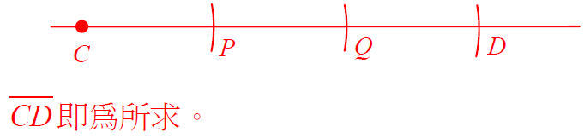  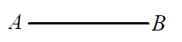 | 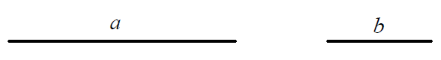  - 如圖，已知兩條線段$a$、$b$，利用尺規作圖作$\overline{PQ}$，使得$\overline{PQ}=a-b$。  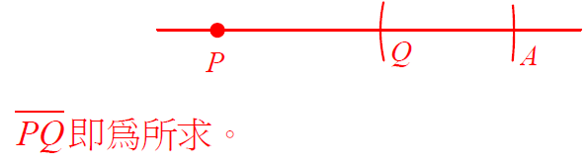
- 如圖，已知∠1與∠2，利用尺規作圖作一角等於∠1＋∠2。
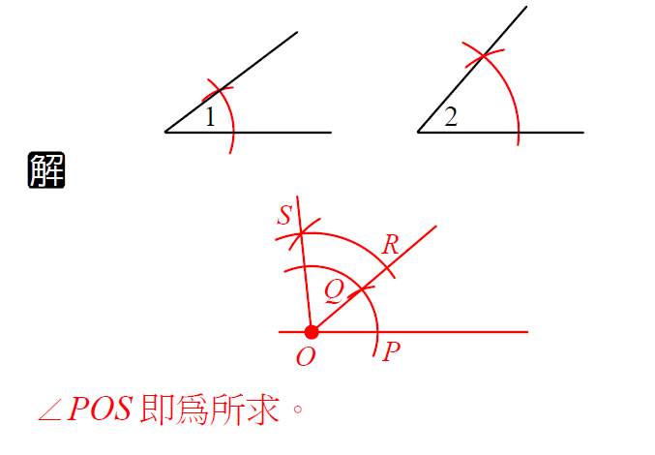
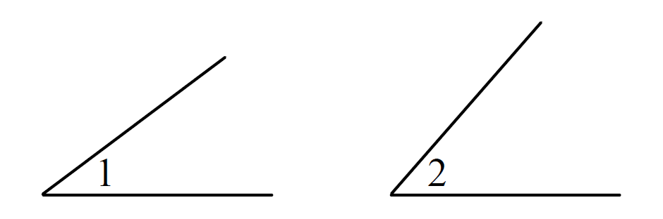
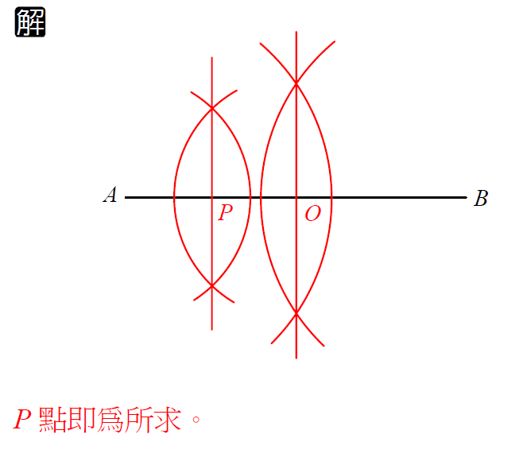  - 如圖，利用尺規作圖在 $\overline{AB}$上作一點P，使得$\overline{AP}$： $\overline{PB}$＝1：3。  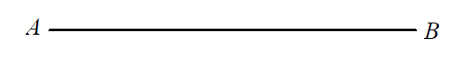 | - 如圖，已知直線L及L上一點P，利用尺規作圖，過P點作90°角。  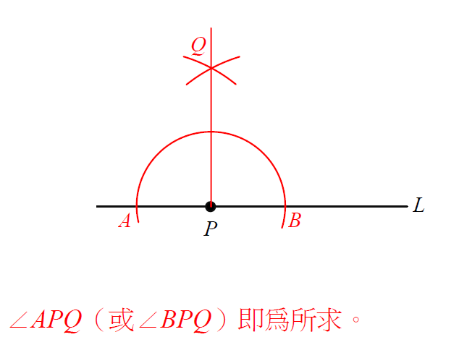  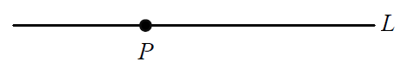
Part B
- 利用尺規作圖，畫出60°的角。
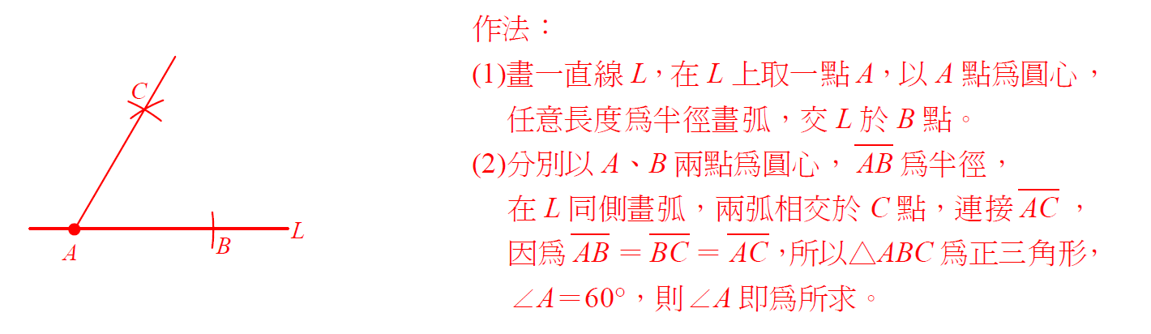
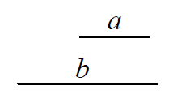
- 如圖，已知線段$a$ 與線段$b$，利用尺規作圖，作出 $\overline{AB}=2a+b$。
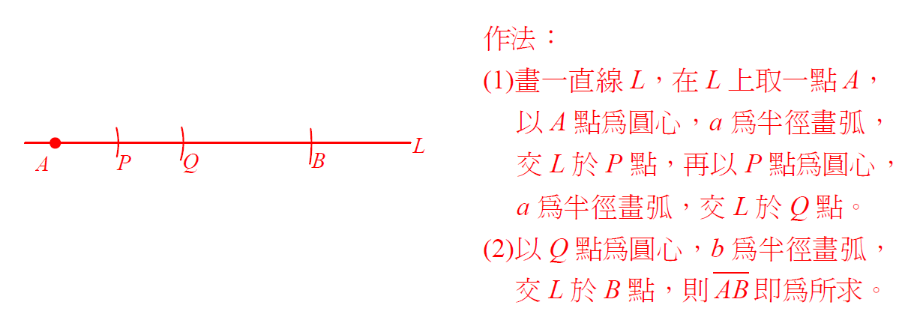
Bonus挑戰題 #複習
- 直角坐標平面上有A( 5 , 6 )，B(−1 , 3 )，C(−2 ,−1)，D( 2 , 0 )，則ABCD是哪一種四邊形？
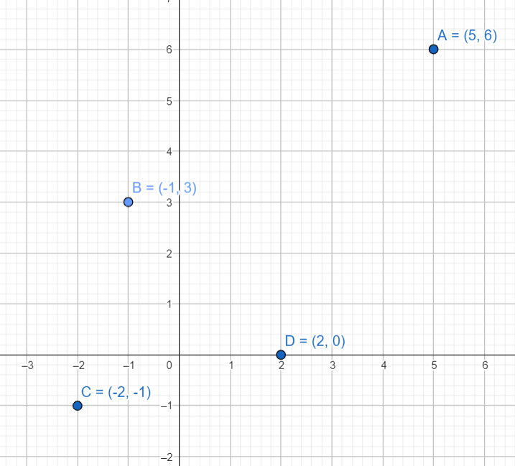
①長方形②梯形③菱形④箏形。

④箏形

